ASCOLIP® liposomski vitamin C 1000 mg, 30 vrečic
prehransko dopolnilo v tekoči obliki
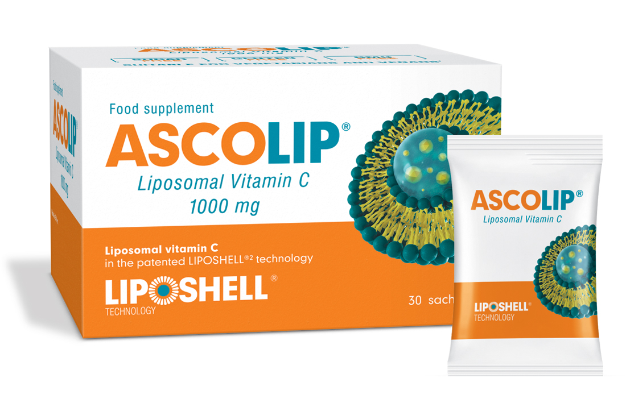

Patentirana LIPOSHELL® tehnologija brez uporabe alkohola omogoča nastanek majhnih liposomov (mehurčkov) z izjemno dobro absorpcijo. Ob povečanih potrebah po vitaminu C zaradi stresa, okužbe in podobnih stanj, s pomočjo liposomov v kri dostavimo več vitamina C, ki se počasneje izloča.

Zakaj izbrati liposomski vitamin C ASCOLIP ®, 1000 mg?

- Je izjemno učinkovita dostavna oblika vitamina C,
- doseže vsaj 70 % višjo koncentracijo vitamina C v krvi in
- se 2-krat dlje časa zadržuje v krvnem obtoku kot vitamin C v prahu.

Biorazpoložljivost liposomov LIPOSHELL® je klinično preizkušena.*

Vitamin C ima vlogo pri delovanju imunskega sistema, nastajanju kolagena v koži, žilah, kosteh, hrustanca, dlesni in zob ter zaščiti celic pred oksidativnim stresom.

Prispeva tudi k sproščanju energije pri presnovi, delovanju živčnega sistema, normalnemu psihološkemu delovanju, zmanjševanju utrujenosti in izčrpanosti in obnovi reducirane oblike vitamina E.

Priporočen dnevni odmerek in navodila za uporabo: 1 vrečica 1-krat dnevno.
Vsebino vrečice lahko raztopite v majhni količini navadne vode ali pa jo zaužijete neposredno.
Zaradi specifičnega okusa priporočamo, da si pripravite napitek in ga popijete po slamici.
Izdelek je namenjen za uporabo pri povečanih potrebah vitamina C.

Sestava: | 1 vrečica (5g) | % PDV*
Vitamin C | 1000 mg | 1250 %
*Priporočen dnevni vnos

Vegetarijansko/veganska formula.

Sestavine: sredstvo za povečanje prostornine: glicerol, voda, natrijev L-askorbat, lecitin (repični in iz soje), stabilizator: pektini, naravna aroma, sredstvo za uravnavanje kislosti: citronska kislina.

Priporočenega dnevnega odmerka se ne sme prekoračiti. Prehransko dopolnilo ni nadomestilo za uravnoteženo in raznovrstno prehrano ter zdrav način življenja.

Nosečnice, doječe matere in posamezniki s presnovnimi motnjami železa, naj se pred uporabo posvetujejo z zdravnikom. Ni primerno za osebe s predispozicijo za nastanek ledvičnih kamnov ali osebe z ledvičnimi kamni. Vitamin C v dnevnem odmerku >1000 mg lahko pri občutljivejših osebah povzroči manjše nelagodje v želodcu. V primeru preobčutljivosti na katerokoli sestavino v izdelku, izdelka ne uporabljati.

Datum roka uporabnosti (uporabno najmanj do konca:) in serijska številka oz. lot (L) sta odtisnjena na dnu embalaže.

Proizvedeno v EU.
Distributer: Bimedia d.o.o., Cesta na Brdo 100, 1000 Ljubljana

